Неправильная установка стопы

Светашова О.А., врач-педиатр

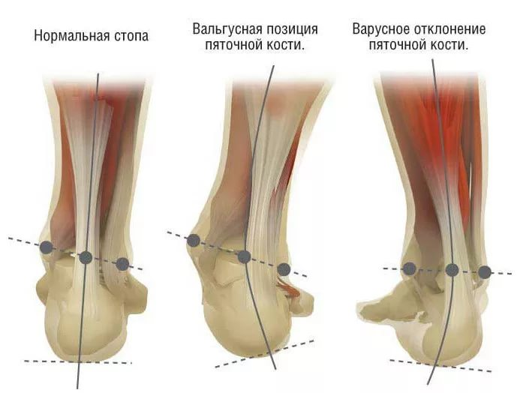
При профилактических осмотрах детей в детском саду достаточно часто обращает внимание неправильная установка стоп. Очень хочется, чтобы родители имели представление об этой проблеме и не упустили время для исправления неправильной установки стопы, чтобы не сформировалось заболевание, которое ведёт к различным недомоганиям в дальнейшем.
Стопа несёт на себе вес тела. Это главная рессора тела, обеспечивающая пружинящую походку. Строение стопы сложное и суть этого строения заключается в том, что множественные кости , мышцы и связки образуют архитектурную конструкцию, выполняющую функцию эластического амортизатора при ходьбе за счёт свода подошвы. 3 арки и 3 точки опоры стопы формируются у ребёнка постепенно, к 5-6 годам ,при правильном развитии продольных и поперечных мышц стопы. К 7-8 годам повышается сила мышц, а к 10 годам, строение стопы приближается к строению стопы взрослого человека.
Недостаточное и неравномерное развитие мышц стопы ведёт к нарушению формирования свода стопы и приводит к плоскостопию. Это не просто плоская подошва - нарушается общее равновесие между различными мышцами, что в свою очередь приводит к неправильному формированию суставов и в будущем приведёт к хроническим заболеваниям стоп, коленных и тазобедренных суставов, болям в спине, головным болям. Запущенные случаи плоскостопия ведут к инвалидности. Лечить это заболевание очень трудно, поэтому профилактика плоскостопия должна быть одной из главных направлений в физическом воспитании ребёнка.
Самое главное - укрепляем все мышцы стопы: до года - массаж подошвы, а затем ходьба, бег босиком, по песку, по камушкам, по земле; прыжки через скакалку, подвижные игры, специальные упражнения для стопы:
- хождение на носочках и на пяточках
- хождение на наружных и внутренних краях стоп
- катание ногами круглых предметов( палочки, мячика)
- ходьба по массажному коврику , на роликовых дорожках с шипами или коробке с фасолью ( камушками)
- захват пальцами ног с пола карандаша
- сгибание и разгибание пальцев ног.
Мы должны учитывать, что ортопедическая обувь и стельки не способны укрепить мышцы, и основное внимание мы направляем на развитие крепкой стопы, но обувь мы должны выбирать правильно - обувь должна быть достаточно глубокая и просторная.
Хорошо, когда родители ежедневно уделяют внимание ребёнку в данном направлении - это не только укрепляет малыша, но и формируются правильные привычки. У родителей немного времени - именно до школы нужно позаботиться, чтобы ребёнок был сильным и крепким, чтобы мог самостоятельно заниматься упражнениями в перерыве от длительного сидения за уроками.

Навигация:
Медицинский справочник, раздел – детская ортопедия.

